การจัดพิมพ์ CMU ใบขอซื้อขอจ้าง

วัตถุประสงค์ | เพื่อพิมพใบขอซื้อขอจ้าง
การเข้าสู่หน้าจอการทำงาน | มุมมอง คำขอ  View Request

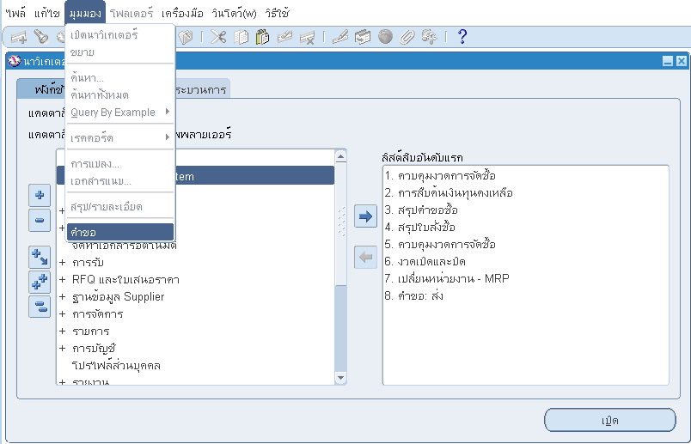

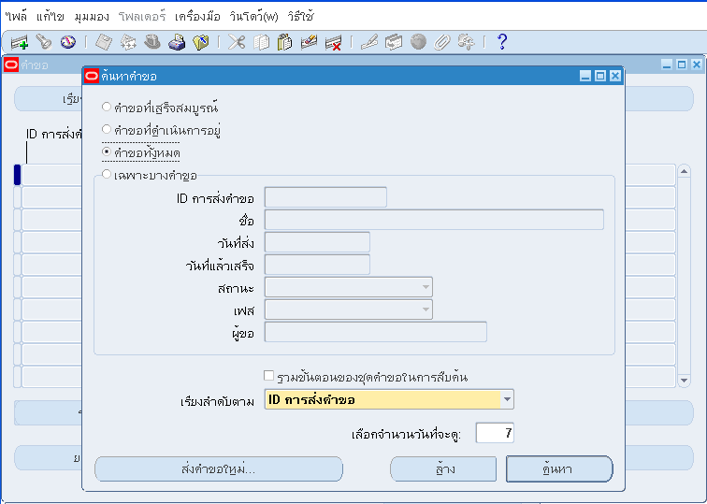
1

การทำงาน

กดปุ่ม

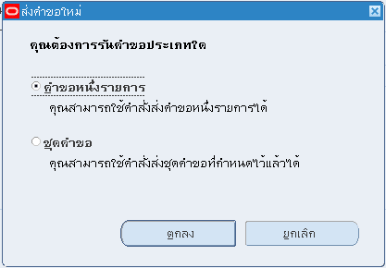
3
2

การทำงาน

เลือก คำขอหนึ่งรายการ

กดปุ่ม

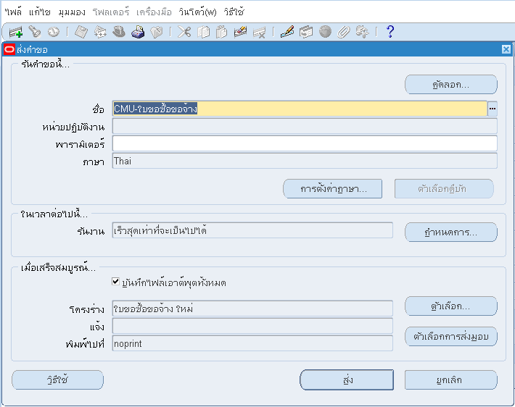
4
5

การทำงาน

ชื่อ : เลือกคำขอจาก

ระบุ พารามิเตอร์

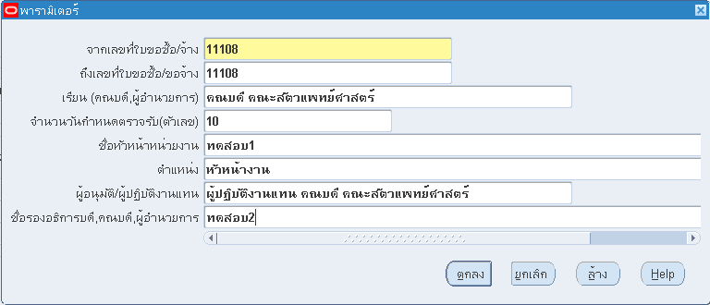

พารามิเตอร์

พารามิเตอร์ | ความหมาย | ค่า | จำเป็น
จากเลขที่ใบขอซื้อ/จ้าง | เลขที่ใบขอซื้อขอจ้างเริ่มต้น | เลือกเลขที่ใบขอซื้อขอจ้างจากลิสต์ | ใช่
ถึงเลขที่ใบขอซื้อ/จ้าง | เลขที่ใบขอซื้อขอจ้างสิ้นสุด | เลือกเลขที่ใบขอซื้อขอจ้างจากลิสต์ | ใช่
เรียน (คณะบดี, ผู้อำนวยการ) | ระบุตำแหน่ง คณะบดี หรือผู้อำนวยการ หรือตำแหน่งผู้ทำการแทน | พิมพ์ชื่อตำแหน่ง | ใช่
จำนวนวันกำหนดตรวจรับ (ตัวเลข) | จำนวนวันกำหนดตรวจรับ | ระบุจำนวนวัน | ใช่
ชื่อหัวหน้าหน่วยงาน | ชื่อหัวหน้าหน่วยงาน หรือผู้บังคับบัญชาตามสายงาน | พิมพ์ชื่อ และนามสกุล ของหัวหน้าหน่วยงาน หรือผู้บังคับบัญชาตามสายงาน | ใช่
ตำแหน่ง | ตำแหน่งหัวหน้าหน่วยงาน | พิมพ์ตำแหน่งหัวหน้าหน่วยงาน หรือผู้บังคับบัญชาตามสายงาน | ใช่
ผู้อนุมัติ/ผู้ปฏิบัติงานแทน | ตำแหน่งผู้อนุมัติ หรือผู้ปฏิบัติงานแทน | พิมพ์ตำแหน่งผู้อนุมัติ หรือผู้ปฏิบัติงานแทน | ใช่
ชื่อรองอธิการบดี, คณบดี , ผู้อำนายการ | ชื่อ และนามสกุลของ รองอธิการบดี, คณบดี , ผู้อำนายการ หรือผู้ปฏิบัติการแทน ที่ระบุที่พารามิเตอร์ก่อนหน้า | พิมพ์ชื่อ และนามสกุล ของ รองอธิการบดี, คณบดี , ผู้อำนายการ หรือผู้ปฏิบัติการแทน | ใช่
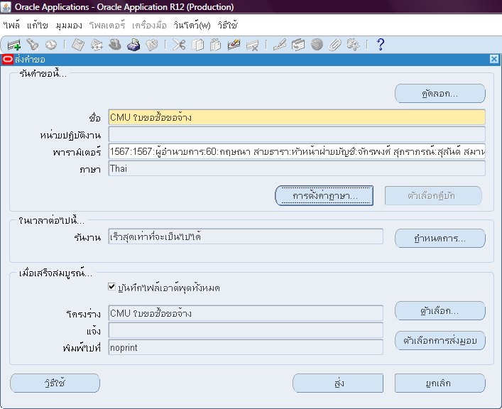
6

การทำงาน

กดปุ่ม
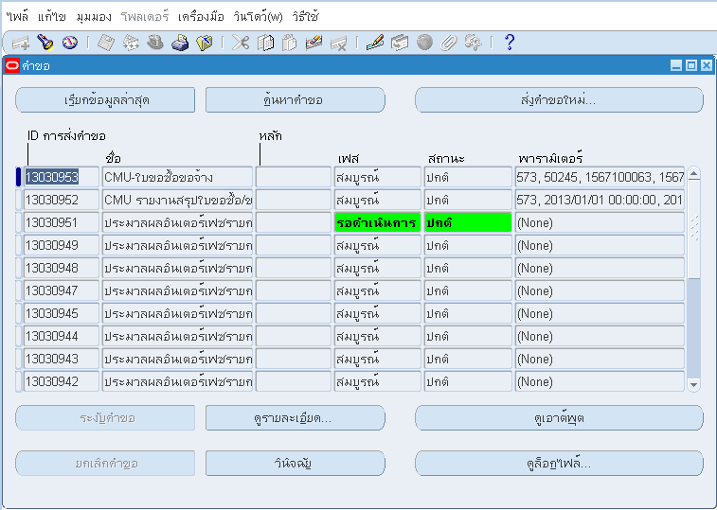
7

การทำงาน

กดปุ่ม เมื่อ เฟส = สมบูรณ์ และ สถานะ=ปกติ เพื่อดูรายงาน

